- Análisis previo del problema. 1
- Descripción de escenarios. 2
  - Planeador de vuelo crea un vuelo 2
  - Un usuario agenda un vuelo 3
  - Seguimiento de equipaje. 3
- Diagramas de casos de uso 4
  - Planeador de vuelo crea un vuelo. 4
  - Un usuario agenda un vuelo. 4
  - Seguimiento de equipaje. 4
- Explicación de los diagramas de casos de uso 5
  - Planeador de vuelo crea un vuelo. 5
  - Un usuario agenda un vuelo. 6
  - Seguimiento de equipaje. 8
- Conclusiones. 10

Análisis previo del problema.

La empresa de mensajería "ExpressDelivery" ha experimentado un crecimiento significativo en los últimos años, lo que ha puesto en evidencia las limitaciones de su sistema actual de gestión de envíos y clientes. A medida que la demanda de sus servicios ha aumentado, se han identificado varios desafíos que afectan la eficiencia operativa y la satisfacción del cliente.

Entre los principales problemas que enfrenta la empresa, se destacan los siguientes:

- Gestión de Envíos: Actualmente, los envíos pueden gestionarse tanto desde oficinas físicas como desde una plataforma en línea. Sin embargo, el sistema no está completamente automatizado, lo que genera retrasos en la asignación de envíos y en la actualización del estado de los paquetes.

- Seguimiento en Tiempo Real: Los clientes requieren un sistema confiable que les permita rastrear sus paquetes en tiempo real. El sistema actual tiene deficiencias en la actualización oportuna del estado de los envíos, lo que provoca un aumento en las consultas al servicio al cliente.

- Optimización de la Flota y Almacenes: La empresa cuenta con una red de almacenes y una flota de vehículos asignados a rutas específicas. Sin embargo, la asignación de vehículos no es óptima, lo que ocasiona ineficiencias en los tiempos de entrega y en la distribución de los paquetes.

- Atención al Cliente Saturada: Debido a las fallas en la actualización del estado de los paquetes y a los retrasos en las entregas, el servicio de atención al cliente recibe un alto volumen de consultas y reclamos.

- Facturación y Reportes: Los clientes corporativos necesitan informes detallados sobre sus transacciones y envíos, así como facturación mensual basada en su volumen de operaciones. El sistema actual no ofrece una solución eficiente para la generación automática de estos reportes.

- Gestión de Créditos y Cálculo de Intereses: Algunos clientes corporativos cuentan con créditos otorgados por la empresa, y el sistema debe ser capaz de gestionar límites de crédito, intereses generados por saldos pendientes y condiciones de pago.

- Expansión e Integración con Nuevos Servicios: La empresa busca expandir su alcance con la integración de servicios de mensajería internacionales, lo que requiere una plataforma escalable y adaptable.

Objetivos del Nuevo Sistema

Para abordar estos problemas, se propone el desarrollo de un nuevo sistema que optimice los procesos operativos y administrativos de la empresa. Los principales objetivos son:

- Implementar una plataforma centralizada que permita la gestión integral de envíos nacionales e internacionales.

- Mejorar la asignación de la flota de vehículos mediante un sistema de optimización de rutas.

- Garantizar la actualización en tiempo real del estado de los paquetes y la notificación automática a los clientes.

- Agilizar la generación de reportes y facturación para clientes corporativos.

- Incorporar un módulo de gestión de créditos que controle los límites de crédito y calcule intereses automáticamente.

- Diseñar un sistema escalable que permita futuras expansiones y la integración con plataformas internacionales.

Con estas mejoras, "ExpressDelivery" podrá ofrecer un servicio más eficiente y competitivo, reduciendo costos operativos y mejorando la experiencia del cliente.

Descripción de escenarios.

Cliente realiza un envío desde la plataforma en línea
El planeador de vuelo, un usuario interno del sistema, accede a la plataforma de gestión de vuelos. Una vez dentro, navega a la sección designada para la creación de nuevos vuelos. Allí, completa los campos requeridos, como la ruta del vuelo, la fecha y la hora de salida y llegada. Además, asigna los tripulantes y pilotos necesarios para el vuelo, garantizando así una tripulación adecuada. Tras revisar y confirmar la información ingresada, guarda el vuelo en el sistema, asegurándose de que esté listo para su programación y reserva por parte de los pasajeros.

Actores: Cliente, Sistema de Gestión de Envíos, Transportista
- El cliente accede a la plataforma en línea de ExpressDelivery.
- Ingresa los datos del paquete, incluyendo dimensiones, peso y destino.
- Selecciona el tipo de servicio de entrega (express, estándar, económico).
- El sistema calcula el costo del envío y presenta las opciones de pago.
- El cliente realiza el pago y recibe un código de seguimiento.
- El sistema programa la recolección del paquete y lo asigna a un centro de distribución.
- El cliente puede rastrear el estado del envío en tiempo real.

Gestión de paquetes en almacén
Para reservar un vuelo, un usuario registrado inicia sesión en la plataforma de reservas de la aerolínea. Una vez dentro, accede a la sección de "Mis vuelos" donde puede ver los vuelos disponibles para reservar. Desde allí, selecciona el vuelo que desea reservar y procede con el proceso de reserva, seleccionando la clase en la que desea viajar y completando el pago. Una vez confirmada la reserva, el sistema emite un boleto electrónico al usuario, asegurando un puesto en el vuelo seleccionado.

Personal de check-in, Personal de rampa, Personal de carga, Personal de descarga, Personal de tránsito, Personal de entrega, Usuario, Equipaje

Actores: Personal de almacén, Sistema de Inventario, Transportista

- Un paquete llega a un almacén regional de la empresa.
- El personal del almacén escanea el código de barras del paquete para registrarlo en el sistema.
- El sistema asigna una ruta de distribución óptima.
- Se genera una notificación en la plataforma del cliente indicando que el paquete está en tránsito.
- Se ejecuta el despacho del paquete

Asignación de vehículo para entrega
Cuando el equipaje es recibido durante el check-in, el estado cambia a "Recibido por el check-in" por el personal de check-in. Una vez que el personal de rampa recibe el equipaje, el estado cambia a "En tránsito al avión". Después de que el personal de carga mueve el equipaje al avión, el estado se actualiza a "Cargando". Mientras el avión está en vuelo, el estado permanece como "En vuelo".
Una vez que el avión aterriza, el equipaje pasa a "Esperando descargue" hasta que es recibido por el personal de descarga, momento en el cual el estado cambia a "Descargando". Después de ser escaneado nuevamente por el personal de tránsito, el equipaje se mueve a "En tránsito al aeropuerto". Finalmente, una vez que el personal de entrega coloca el equipaje en la cinta transportadora, el estado se actualiza a "Listo para recoger", y cuando el pasajero lo recoge, el estado cambia a "Recogido".
El usuario es capaz de monitorear el estado de su equipaje en todo momento, así como el personal de atención al cliente, en caso de que se presente algún problema

Actores: Administrador logístico, Sistema de Gestión de Flota

- El administrador revisa la lista de paquetes pendientes de entrega en un almacén.
- El sistema sugiere la asignación de paquetes a vehículos con base en rutas óptimas.
- El administrador confirma la asignación y los paquetes son cargados en los vehículos.
- Los conductores reciben la ruta optimizada en sus dispositivos móviles.
- Se inicia la entrega y el sistema actualiza el estado de cada paquete en tiempo real.

Cliente corporativo recibe informe de envíos y facturación

Actores: Cliente corporativo, Sistema de Facturación

- Un cliente corporativo accede a la plataforma y solicita un informe mensual de envíos.
- El sistema genera un reporte detallado con el número de envíos, costos y estado de cada paquete.
- Se genera automáticamente una factura con el monto total de los envíos realizados en el mes.
- El cliente recibe la factura y puede pagar mediante diferentes métodos de pago.

Cálculo de intereses para cuentas de ahorro y créditos corporativos

Actores: Cliente, Sistema Financiero de la Empresa

- Un cliente con una cuenta especial de ahorro en ExpressDelivery desea conocer sus intereses acumulados.
- El sistema calcula automáticamente los intereses al final del mes.
- Si el cliente tiene un crédito con la empresa, el sistema también genera el cálculo de intereses sobre el saldo pendiente.

- Se envía una notificación al cliente con el saldo actualizado y los movimientos de su cuenta.

Estos escenarios permiten visualizar las principales interacciones del sistema con sus usuarios y ayudarán a definir los diagramas UML en las siguientes secciones.
- Diagramas de casos de uso.

Cliente realiza un envío desde la plataforma en línea

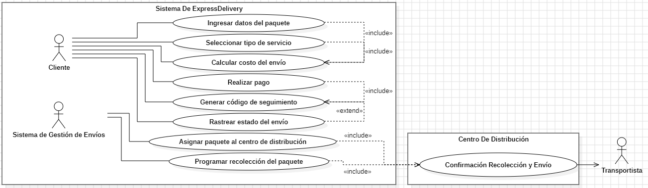

Gestión de paquetes en almacén
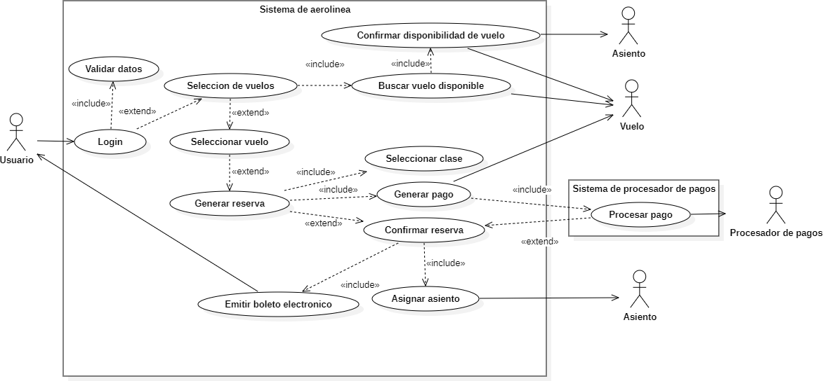

Asignación de vehículo para entrega

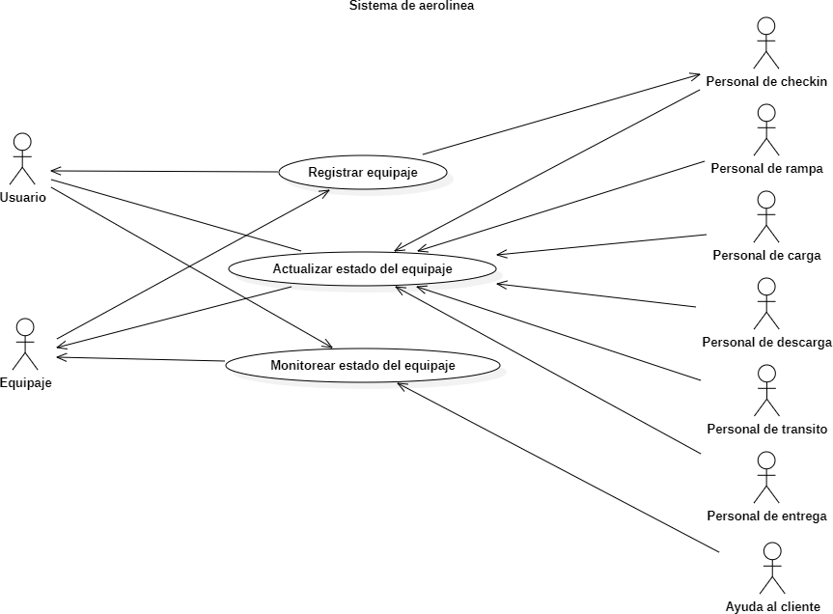

Cliente corporativo recibe informe de envíos y facturación

Cálculo de intereses para cuentas de ahorro y créditos corporativos

Explicación de los diagramas de casos de uso.

Planeador de vuelo crea un vuelo

Identificador | CU001
Nombre | Planificador de vuelo crea un vuelo
Autores | Andrés Ramos
Prioridad | Vital
Criticidad | Vital
Fuente | Planeador de vuelo de la aerolínea
Responsable | Aerolínea
Descripción | Este caso de uso describe el proceso que sigue el planeador de vuelos para crear y programar un nuevo vuelo en el sistema de gestión de vuelos de la aerolínea.
Evento de activación | Inicio de la planificación de un nuevo vuelo por parte del planeador de vuelos.
Actores | Planeador de vuelo, Vuelo, Tripulación, Piloto, Avión, Aeropuerto
Precondiciones | El planeador de vuelos debe estar autenticado en el sistema de gestión de vuelos y tener los permisos necesarios para crear un nuevo vuelo.
Postcondiciones | El nuevo vuelo queda registrado en el sistema de gestión de vuelos con la información proporcionada por el planeador de vuelos.
Resultado | El planeador de vuelos ha creado un nuevo vuelo en el sistema de gestión de vuelos, listo para ser programado y reservado por los pasajeros.
Escenario principal | - El planeador de vuelos inicia sesión en la plataforma de gestión de vuelos de la aerolínea.  - Navega a la sección designada para la creación de nuevos vuelos.  - El planeador de vuelos completa los campos requeridos, como la fecha y la hora de salida y llegada.  - Asigna los tripulantes y pilotos necesarios para el vuelo.  - Selecciona el avión adecuado para realizar el vuelo.  - Selecciona los aeropuertos de origen y destino del vuelo.  - Los aeropuertos confirman disponibilidad para la fecha y hora dadas

Identificador | CU001
Nombre | Planificador de vuelo crea un vuelo
 | 8. El planeador de vuelos confirma la información ingresada y guarda el vuelo en el sistema.
Escenarios alternativos | - El planeador de vuelos decide cancelar la creación del vuelo antes de guardar la información en el sistema.
Escenarios de excepción | - El aeropuerto no confirma la disponibilidad del vuelo, por lo que no es posible crear dicho vuelo.
Requisitos de calidad | - El sistema debe garantizar la integridad y seguridad de los datos ingresados durante la creación del vuelo.  - El proceso de creación del vuelo debe ser intuitivo y fácil de seguir para el planeador de vuelos.

Un usuario agenda un vuelo

Identificador | CU002
Nombre | Usuario agenda un vuelo
Autores | Andrés Ramos
Prioridad | Vital
Criticidad | Vital
Fuente | Usuario registrado
Responsable | Usuario
Descripción | Este caso de uso describe el proceso que sigue un usuario registrado para reservar un vuelo en la plataforma de reservas de la aerolínea.
Evento de activación | Usuario desea reservar un vuelo
Actores | Usuario, Vuelo, Asiento, Procesador de pagos
Postcondiciones | El usuario ha completado el proceso de reserva y ha asegurado un puesto en el vuelo seleccionado.
Resultado | El usuario ha recibido un boleto electrónico que confirma su reserva de vuelo.

Identificador | CU002
Nombre | Usuario agenda un vuelo
Escenario principal | - El usuario registrado inicia sesión en la plataforma de reservas de la aerolínea.  - Navega a la sección de "Mis vuelos" donde se muestran los vuelos disponibles para reservar.  - El sistema presenta al usuario una lista de opciones de vuelos disponibles según sus preferencias y criterios de búsqueda.  - El usuario selecciona el vuelo deseado de la lista de opciones presentadas.  - Selecciona la clase en la que desea viajar para el vuelo seleccionado.  - El sistema genera un pago correspondiente a la reserva del vuelo.  - El procesador de pagos procesa el pago realizado por el usuario.  - Una vez confirmado el pago, el sistema confirma la reserva y asigna un asiento al usuario.  - El sistema emite un boleto electrónico al usuario, confirmando la reserva del vuelo.
Escenarios alternativos | - El usuario decide cancelar la reserva antes de confirmar el pago.  - El usuario no encuentra un vuelo disponible que cumpla con sus criterios de búsqueda.
Escenarios de excepción | - El procesador de pagos no puede procesar el pago realizado por el usuario debido a problemas técnicos.  - El sistema no puede confirmar la reserva debido a un error interno o falta de disponibilidad de asientos.
Requisitos de calidad | - El proceso de reserva debe ser intuitivo y fácil de seguir para el usuario.  - El sistema debe garantizar la seguridad y privacidad de los datos del usuario durante el proceso de reserva y pago.

Seguimiento de equipaje

Identificador | CU003
Nombre | Seguimiento de equipaje
Autores | Andrés Ramos
Prioridad | Alta
Criticidad | Alta
Fuente | Usuario, Personal de aerolínea
Responsable | Personal de aerolínea
Descripción | Este caso de uso describe el proceso de seguimiento y actualización del estado del equipaje desde el momento en que es registrado en el aeropuerto hasta que es recogido por el usuario en su destino final. Implica la interacción entre varios actores, como el personal de la aerolínea y el propio usuario, para garantizar una gestión eficiente y transparente del equipaje. En caso de algún problema, atención al cliente tiene la capacidad de consultar el estado del equipaje
Evento de activación | Registro del equipaje durante el check-in en el aeropuerto.
Actores | Personal de check-in, Personal de rampa, Personal de carga, Personal de descarga, Personal de tránsito, Personal de entrega, Usuario, Equipaje
Precondiciones
Postcondiciones | - El estado del equipaje se ha actualizado en el sistema en cada etapa del proceso.  - El usuario puede monitorear el progreso de su equipaje a través de la plataforma de la aerolínea.
Resultado | El equipaje del usuario se gestiona de manera eficiente y transparente a lo largo de su viaje, con actualizaciones regulares sobre su estado.

Escenario principal | - El usuario registra su equipaje durante el check-in en el aeropuerto con ayuda del personal de check-in.  - El personal de check-in escanea la etiqueta de equipaje y la registra en el sistema, marcando el inicio del seguimiento del equipaje. El estado del equipaje se establece como "Recibido por el check-in".  - Una vez el personal de rampa recibe el equipaje. Estado: "En tránsito al avión"  - El personal de carga mueve el equipaje al avión. Estado: "Cargando al avión".  - Una vez a bordo, el estado se actualiza a "Cargado".  - Cuando el avión está en vuelo, estado cambia a "En vuelo"  - Una vez el avión aterriza, el estado es "Esperando descargue"  - Al llegar al destino, el personal de descarga, descarga el equipaje del avión. Estado: "Descargando del avión".  - Luego, el personal de entrega lleva el equipaje hacia el área de recogida. Estado: "En tránsito al aeropuerto".  - Finalmente, el personal de entrega lo coloca en el área de recogida de equipaje. Estado: "Listo para recoger".  - Cuando el equipaje ha sido reclamado, el estado final es "Recogido"
Escenarios alternativos | - Si surge algún problema con el equipaje (elementos no permitidos, errores en el etiquetado) se cambiará el estado a “Retenido”
Escenarios de excepción | - Si el equipaje se extravía, se cambia el estado a "Extraviado", se notifica al usuario y atención al cliente toma las mediadas necesarias  - Si el equipaje sufre algún percance, atención al usuario y atención al cliente, y se toman las

 | mediadas necesarias
Requisitos de calidad | - El sistema de seguimiento de equipaje debe ser robusto y confiable para garantizar una gestión eficiente del equipaje del usuario.  - La plataforma de la aerolínea debe proporcionar una interfaz intuitiva y fácil de usar para que el usuario pueda monitorear el estado de su equipaje de manera efectiva.

Conclusiones.
- Para definir los requerimientos, es necesario entender las necesidades de todas las partes involucradas en el sistema
- Definir los requerimientos desde el inicio hace mas clara la ruta de implementación del sistema
- Al definir los requerimientos, es posible asignarles prioridades durante la generación de requerimientos, priorizando las características mas esperadas por los stakeholders
- Al definir los requisitos de calidad, se genera un mínimo de expectativas que el software debe cumplir
- Al definir escenarios alternativos y de excepción desde el inicio, es mas fácil tenerlos en cuenta a la hora de crear el sistema

